10-357 Olsztyn, ul. Jagiellońska 78, tel. (089) 532-29-01 /fax. (089) 532 29 76 , e-mail: sekretariat@pulmonologia.olsztyn.pl
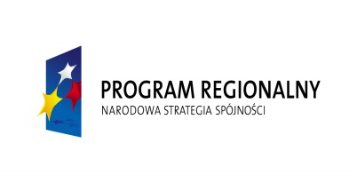

Olsztyn, dn. 30.04.2018r.

ZAWIADOMIENIE
O ROZSTRZYGNIĘCIU POSTĘPOWANIA KONKURSOWEGO:
CPV 85121200-5
Nr SDK.113.3.2018

Dyrektor Samodzielnego Publicznego Zespołu Gruźlicy i Chorób Płuc w Olsztynie na podstawie art. 151 ust. 1 w zw. z art. art. 150 ust. 2 ustawy z dnia 27 sierpnia 2004r. o świadczeniach opieki zdrowotnej finansowanych ze środków publicznych w związku z art. 26 ust. 4 ustawy z dnia 15 kwietnia 2011r. o działalności leczniczej informuję, że w wyniku postępowania konkursowego na udzielanie świadczeń zdrowotnych w dziedzinie pulmonologii i alergologii w ramach lecznictwa szpitalnego i ambulatoryjnego oraz udzielanie całodobowych świadczeń zdrowotnych pacjentom Samodzielnego Publicznego Zespołu Gruźlicy i Chorób Płuc, wybrano ofertę: Indywidualna Praktyka Lekarska Piotr Przelaskowski, 14-330 Małdyty, ul. Przemysłowa 10/4.

Zatwierdzam
Dyrektor Irena Petryna

